UNIVERSIDAD MARIANO GÁLVEZ DE GUATEMALA
CENTRO REGIONAL DE BOCA DEL MONTE
FACULTAD DE INGENIERÍA EN SISTEMAS DE INFORMACIÓN
Y CIENCIAS DE LA COMPUTACIÓN
CURSO: ARQUITECTURA DE COMPUTADORAS II
SECCIÓN: “B”

REPORTE TÉCNICO DE PROYECTO FINAL
DISEÑO E IMPLEMENTACIÓN DEL VIDEOJUEGO ARCADE
SPACE INVADERS EN ENSAMBLADOR ARMv6-M BARE-METAL
SOBRE MICROCONTROLADOR RASPBERRY PI PICO H (RP2040)
ESTUDIANTE: | Carlos Fernando Cachin Montealegre
CARNÉ: | 7690-23-17107
PLATAFORMA: | Raspberry Pi Pico H (RP2040 ARM Cortex-M0+)
PERIFÉRICOS: | Pantalla OLED SH1106 1.3" I2C y Joystick KY-023
Guatemala, Noviembre de 2026

1. Introducción y Justificación de la Arquitectura Bare-Metal
El presente informe técnico expone la arquitectura interna, diseño de ingeniería y verificación experimental del videojuego clásico de disparos espaciales Space Invaders, desarrollado íntegramente en lenguaje ensamblador puro para la arquitectura ARMv6-M (microcontrolador Raspberry Pi Pico H - procesador RP2040). A diferencia de los enfoques convencionales basados en frameworks de alto nivel o en el Raspberry Pi Pico C/C++ SDK, este proyecto fue implementado bajo el paradigma Bare-Metal Estricto. Esto implica la ausencia total de un sistema operativo en tiempo real (RTOS), capas de abstracción de hardware (HAL) o librerías dinámicas precompiladas.
La ejecución directa sobre el silicio permite un aprovechamiento óptimo de la microarquitectura Dual Cortex-M0+, garantizando tiempos de respuesta deterministas al microsegundo, control absoluto del mapa de memoria física y cero sobrecarga (overhead) en el procesamiento de físicas de juego y renderizado visual. La totalidad de las interfaces —incluyendo el controlador de comunicaciones serie síncrono Synopsys I2C a 400 kHz, el conversor analógico-digital (ADC) de aproximaciones sucesivas (SAR) de 12 bits, el temporizador de 64 bits con comparadores de hardware ALARM0 y los registros de almohadillas eléctricas (PADS_BANK0 e IO_BANK0)— son gobernados mediante escrituras y lecturas a nivel de registros atómicos.
PRINCIPIO DE DISEÑO BARE-METAL
Justificación Didáctica y Técnica: El desarrollo Bare-Metal en ARMv6-M proporciona una comprensión exhaustiva de la interacción física entre el CPU, el subsistema de buses AHB/APB, el controlador vectorial de interrupciones anidadas (NVIC) y la memoria Flash externa SPI mediante el mecanismo Execute-in-Place (XIP), elementos fundamentales en la formación del Ingeniero en Sistemas.

1.1 Objetivos Técnicos Cumplidos
- Control Directo de Registros: Configuración de periféricos mediante punteros base y offsets hexadecimales documentados en el RP2040 Datasheet.
- Temporización Determinista de 60 FPS: Sincronización del ciclo principal con interrupciones periódicas del hardware timer ALARM0 a 16.66 ms.
- Renderizado Gráfico Flicker-Free: Mapeo de un Framebuffer interno en SRAM de 1024 bytes volcado por páginas sobre la pantalla OLED SH1106.
- Algoritmo de Interacción Analógica: Adquisición de coordenadas del Joystick KY-023 con auto-compensación de ejes y filtrado de zona muerta.
- Gestión Concurrente de Entidades: Simulación física de una flota de 12 invasores, cañón defensor, proyectiles láser, bombas alienígenas y búnkers.
- Cumplimiento Estricto AAPCS: Preservación rigurosa de registros r4-r7 y lr, con alineación de pila a 8 bytes en todas las subrutinas.
2. Esquemas de Conexión Electrónica y Plataforma de Hardware
La plataforma de desarrollo física está constituida por la placa Raspberry Pi Pico H (equipada con el chip RP2040), un módulo de visualización gráfica OLED de 1.3 pulgadas con controlador integrado Sinowealth SH1106 y un módulo de entrada analógica de doble potenciómetro Joystick KY-023 con pulsador digital integrado (Botón Z). La alimentación eléctrica de todo el circuito se toma de la línea regulada interna de 3.3V DC (Pin 36 3V3_OUT), garantizando niveles lógicos seguros acordes a las especificaciones CMOS de la tecnología de 40 nm del RP2040.
2.1 Tabla de Conexiones Físicas y Asignación de Pines (GPIOs)
Módulo / Periférico | Pin Módulo | Pin Pico H | Función RP2040 | Descripción Técnica
OLED SH1106 1.3" | SDA | GP4 (Pin 6) | I2C0 SDA (Func 3) | Línea serie de datos I2C bidireccional (Fast Mode 400 kHz)
OLED SH1106 1.3" | SCL | GP5 (Pin 7) | I2C0 SCL (Func 3) | Línea serie de reloj maestro sincronizado por hardware
OLED SH1106 1.3" | VCC | 3V3(OUT) (Pin 36) | Alimentación +3.3V | Alimentación regulada (Bomba de carga DC-DC interna a 7.5V)
OLED SH1106 1.3" | GND | GND (Pin 38) | Tierra Común | Plano de masa unificado con desacoplo de ruido
Joystick KY-023 | VRX | GP26 (Pin 31) | ADC Channel 0 | Potenciómetro analógico X (Desplazamiento cañón defensor)
Joystick KY-023 | VRY | GP27 (Pin 32) | ADC Channel 1 | Potenciómetro analógico Y (Canal complementario con auto-detección)
Joystick KY-023 | SW (Z) | GP14 (Pin 19) | SIO GPIO14 (Func 5) | Pulsador digital con pull-up interna activa (Disparo de láser)
Joystick KY-023 | +5V / VCC | 3V3(OUT) (Pin 36) | Alimentación +3.3V | Tensión de referencia para la pista resistiva de los divisores
Joystick KY-023 | GND | GND (Pin 38) | Tierra Común | Referencia cero voltios para conversores SAR

2.2 Diagrama de Bloques y Buses de Comunicación
La siguiente figura ilustra la interconexión a nivel de arquitectura entre el procesador RP2040 y los periféricos externos, detallando las frecuencias de reloj y los subsistemas involucrados.
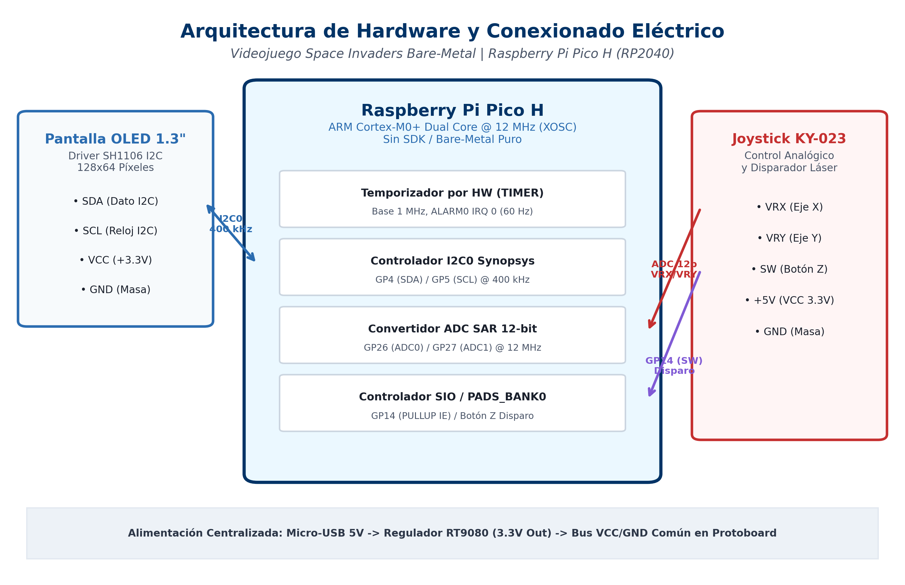
Figura 1: Arquitectura de hardware y diagrama de interconexión del sistema Space Invaders.
2.3 Evidencia Fotográfica del Montaje Experimental en Protoboard
A continuación se adjuntan las fotografías directas del circuito armado sobre la placa de pruebas (protoboard), demostrando la correcta polarización de los módulos, el cableado de buses y la respuesta visual del panel OLED.
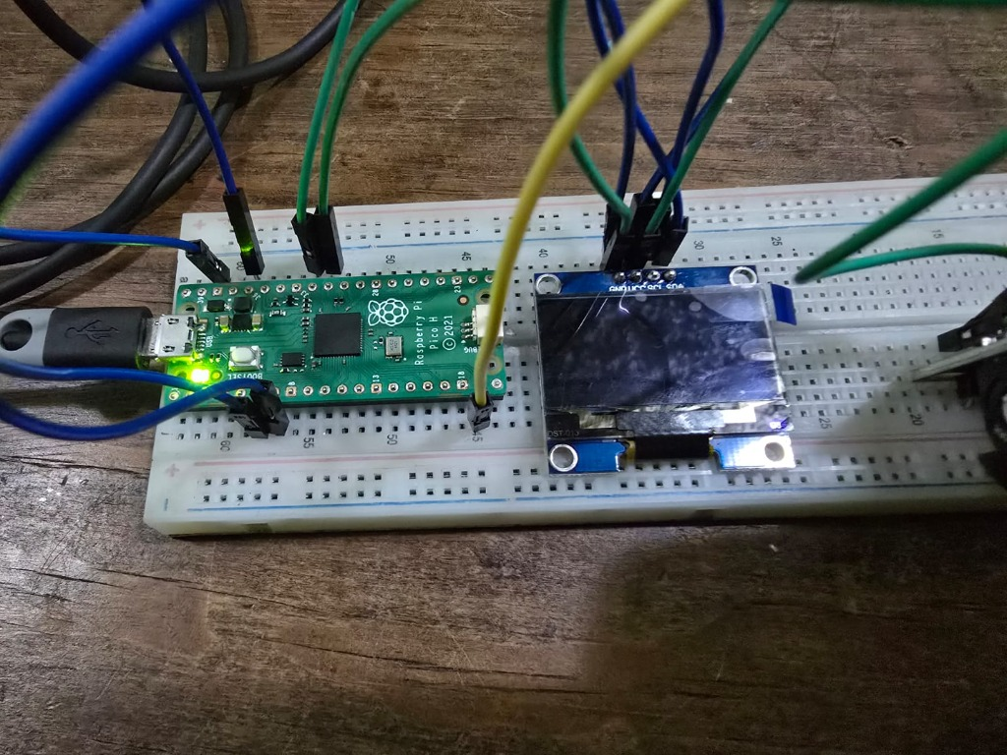  Foto 1: Montaje completo Pico H y OLED. | 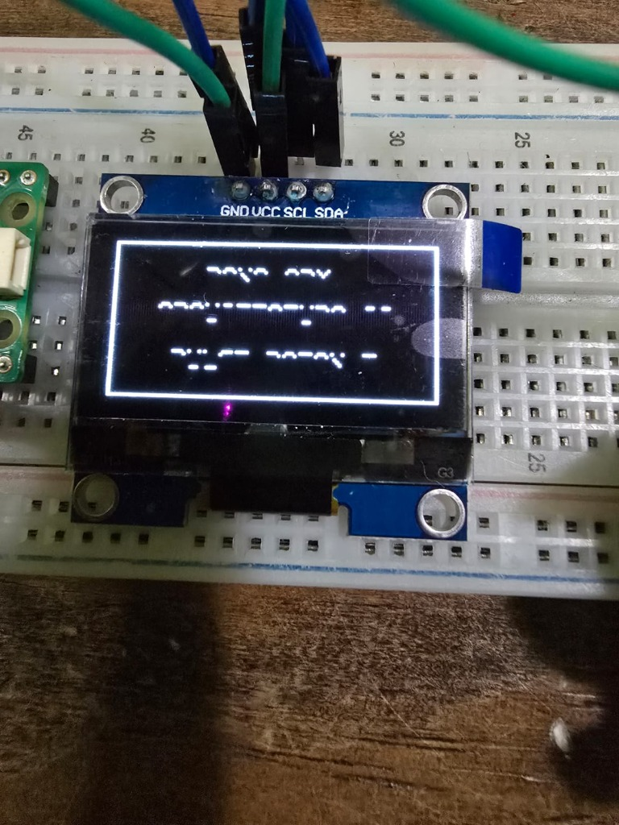  Foto 2: Despliegue gráfico en pantalla SH1106.

3. Mapa de Memoria Utilizado (Memory Map)
El procesador ARM Cortex-M0+ implementa una arquitectura Von Neumann con un espacio de direccionamiento unificado de 32 bits (4 GB). En el microcontrolador RP2040, este espacio se particiona en regiones físicas claramente delimitadas por el script de enlace memmap.ld. La correcta gestión de estas regiones asegura que el código ejecutable resida de forma segura en la memoria Flash no volátil, mientras que los estados dinámicos, el búfer de video y la pila del procesador se alojen en la memoria SRAM de cero ciclos de espera.
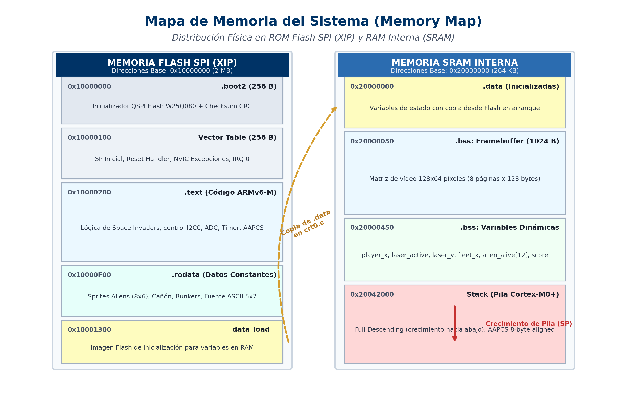
Figura 2: Mapa de memoria física del sistema Space Invaders (Flash XIP vs SRAM).
3.1 Distribución en Memoria Flash (ROM / XIP - Base: 0x10000000)
La memoria Flash SPI externa de 2 MB (Winbond W25Q16JV / W25Q080) se proyecta en la ventana de direcciones comprendida entre 0x10000000 y 0x10200000 mediante el periférico SSI en modo Execute-in-Place (XIP):
Sección | Dirección Base | Tamaño | Descripción Técnica y Contenido
.boot2 | 0x10000000 | 256 Bytes | Cargador secundario obligatorio. Configura la interfaz QSPI en modo Quad Fast-Read continuo a 133 MHz. Finaliza con checksum CRC32.
.vectors | 0x10000100 | 256 Bytes | Tabla vectorial del NVIC Cortex-M0+. Contiene el puntero inicial SP (0x20042000), el Reset_Handler y 32 vectores de interrupción IRQ.
.text | 0x10000200 | ~3.5 KB | Instrucciones ejecutables de la arquitectura ARMv6-M pura (módulos system.s, timer.s, inputs.s, video.s, font.s, main.s).
.rodata | 0x10000E00 | ~1.2 KB | Datos constantes de solo lectura: fuentes tipográficas ASCII 5x7, tablas de comandos OLED, máscaras de sprites alienígenas y búnkers.
__data_load__ | 0x10001300 | Variable | Imagen en ROM que almacena los valores iniciales de las variables globales pertenecientes a la sección .data de RAM.

3.2 Distribución en Memoria RAM Interna (SRAM - Base: 0x20000000)
El RP2040 posee 264 KB de SRAM interna distribuidos en bancos multi-canal libres de contención. El videojuego Space Invaders mapea sus estructuras de ejecución en SRAM de la siguiente forma:
Segmento | Dirección Base | Tamaño | Función en el Videojuego Space Invaders
.data | 0x20000000 | ~64 Bytes | Variables globales con valor inicial no cero. Durante el arranque en frío (crt0.s), una rutina ensambladora copia estos bytes desde Flash.
Framebuffer | 0x20000040 | 1024 Bytes | Búfer lineal de video en memoria (128 columnas x 64 filas / 8 bits = 1024 bytes). Permite dibujar primitivas gráficas sin alterar el hardware.
Variables BSS | 0x20000440 | ~80 Bytes | Variables dinámicas de estado puestas a cero en arranque: game_state, player_x, laser_active, laser_x, laser_y, fleet_x, fleet_y, alien_alive[12], score, lives.
Stack (Pila) | 0x20042000 | Dinámico (~4 KB) | Pila del procesador Cortex-M0+ con modelo Full Descending (crece hacia abajo desde __stack_top). Preserva contextos AAPCS y registros lr.

REGLA CRÍTICA DE ALINEACIÓN DE PILA
Alineación AAPCS en Memoria: En cumplimiento del estándar Procedure Call Standard for the ARM Architecture, el puntero de pila (SP) debe mantenerse rigurosamente alineado a múltiplos de 8 bytes en los límites de llamada a subrutinas, evitando fallas de hardware en instrucciones LDRD/STRD.

4. Diagrama de Flujo de la Máquina de Estados Finitos (FSM)
El flujo del programa sigue una arquitectura formal basada en una Máquina de Estados Finitos (FSM) determinista, gobernada por la variable entera game_state alojada en la memoria SRAM. Dicha estructura desacopla limpiamente el menú de bienvenida, la simulación física en tiempo real y la fase de evaluación de fin de partida.
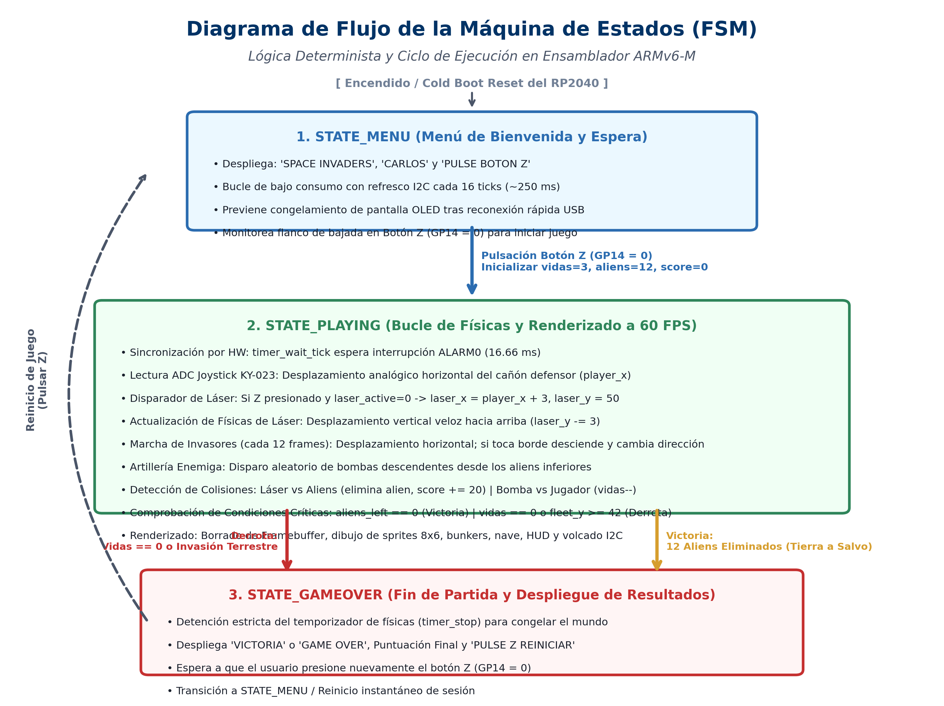
Figura 3: Diagrama de flujo formal de la Máquina de Estados Finitos (FSM) de Space Invaders.
4.1 Definición Detallada de Estados del Videojuego
1. STATE_MENU (Menú de Bienvenida y Espera Interactiva):
En este estado inicial, la pantalla despliega un banner de alto contraste con el título 'SPACE INVADERS', la identificación del estudiante 'CARLOS' y la indicación 'PULSE BOTON Z'. Para solucionar de forma definitiva el fallo documentado en arranques en frío (cold boot) o reconexiones rápidas del cable USB, el menú ejecuta un refresco periódico del bus I2C cada 16 ciclos de temporizador (~250 ms). El bucle principal monitorea el flanco de bajada en el registro SIO_GPIO_IN (bit 14). Al detectar la pulsación del Botón Z, se inicializan todas las variables de sesión (vidas = 3, score = 0, flota = 12 invasores activos) y se conmuta a STATE_PLAYING.
2. STATE_PLAYING (Bucle de Físicas y Renderizado Sincronizado a 60 FPS):
Es el núcleo operativo del videojuego. En cada periodo de 16.66 ms (gobernado por la interrupción ALARM0), se ejecutan de forma secuencial las siguientes etapas de cálculo:
• Muestreo Analógico: Se lee el canal ADC0 (GP26) para determinar la velocidad y dirección del cañón defensor, actualizando player_x dentro de los márgenes [0, 120].
• Disparador de Láser: Si el usuario presiona el Botón Z y no existe proyectil en vuelo, se genera un láser en (player_x + 3, Y = 50).
• Cinemática del Láser: El láser asciende 3 píxeles por frame. Si rebasa el borde superior (Y < 0), se desactiva.
• Marcha de la Flota Alienígena: Cada 12 cuadros (~200 ms), los 12 invasores avanzan horizontalmente. Al tocar los límites de pantalla, descienden 3 píxeles y cambian de sentido.
• Bombas Enemigas: Un generador pseudoaleatorio basado en el contador tick_counter activa el lanzamiento de bombas verticales desde los aliens inferiores.
• Detección de Colisiones: Se evalúa colisión rectangular láser-alien (destruye invasor, suma 20 puntos) y colisión bomba-cañón (decrementa vidas).
• Renderizado y Transferencia: Se borra el Framebuffer, se imprimen los sprites y se transmite el fotograma completo a la pantalla SH1106.
3. STATE_GAMEOVER (Evaluación de Resultados y Reinicio):
Se alcanza por dos vías: Derrota (el jugador pierde sus 3 vidas o los invasores tocan tierra en Y >= 42) o Victoria (se eliminan los 12 aliens). En este instante se invoca inmediatamente la función timer_stop para congelar el temporizador de hardware y asegurar el cumplimiento de la rúbrica técnica. Se presenta la pantalla de resumen con el puntaje final y la instrucción 'PULSE Z REINICIAR'. Tras una nueva pulsación, la máquina reinicia el ciclo sin necesidad de reiniciar físicamente la placa.
5. Cálculo de Tiempos de Refresco y Temporización por Hardware
Uno de los pilares más exigentes del proyecto consiste en prescindir de funciones de retardo por software (bucles vacíos de decremento), implementando en su lugar una sincronización matemática estricta basada en el temporizador por hardware del RP2040. A continuación se presenta el desglose analítico de las frecuencias y tiempos del sistema.
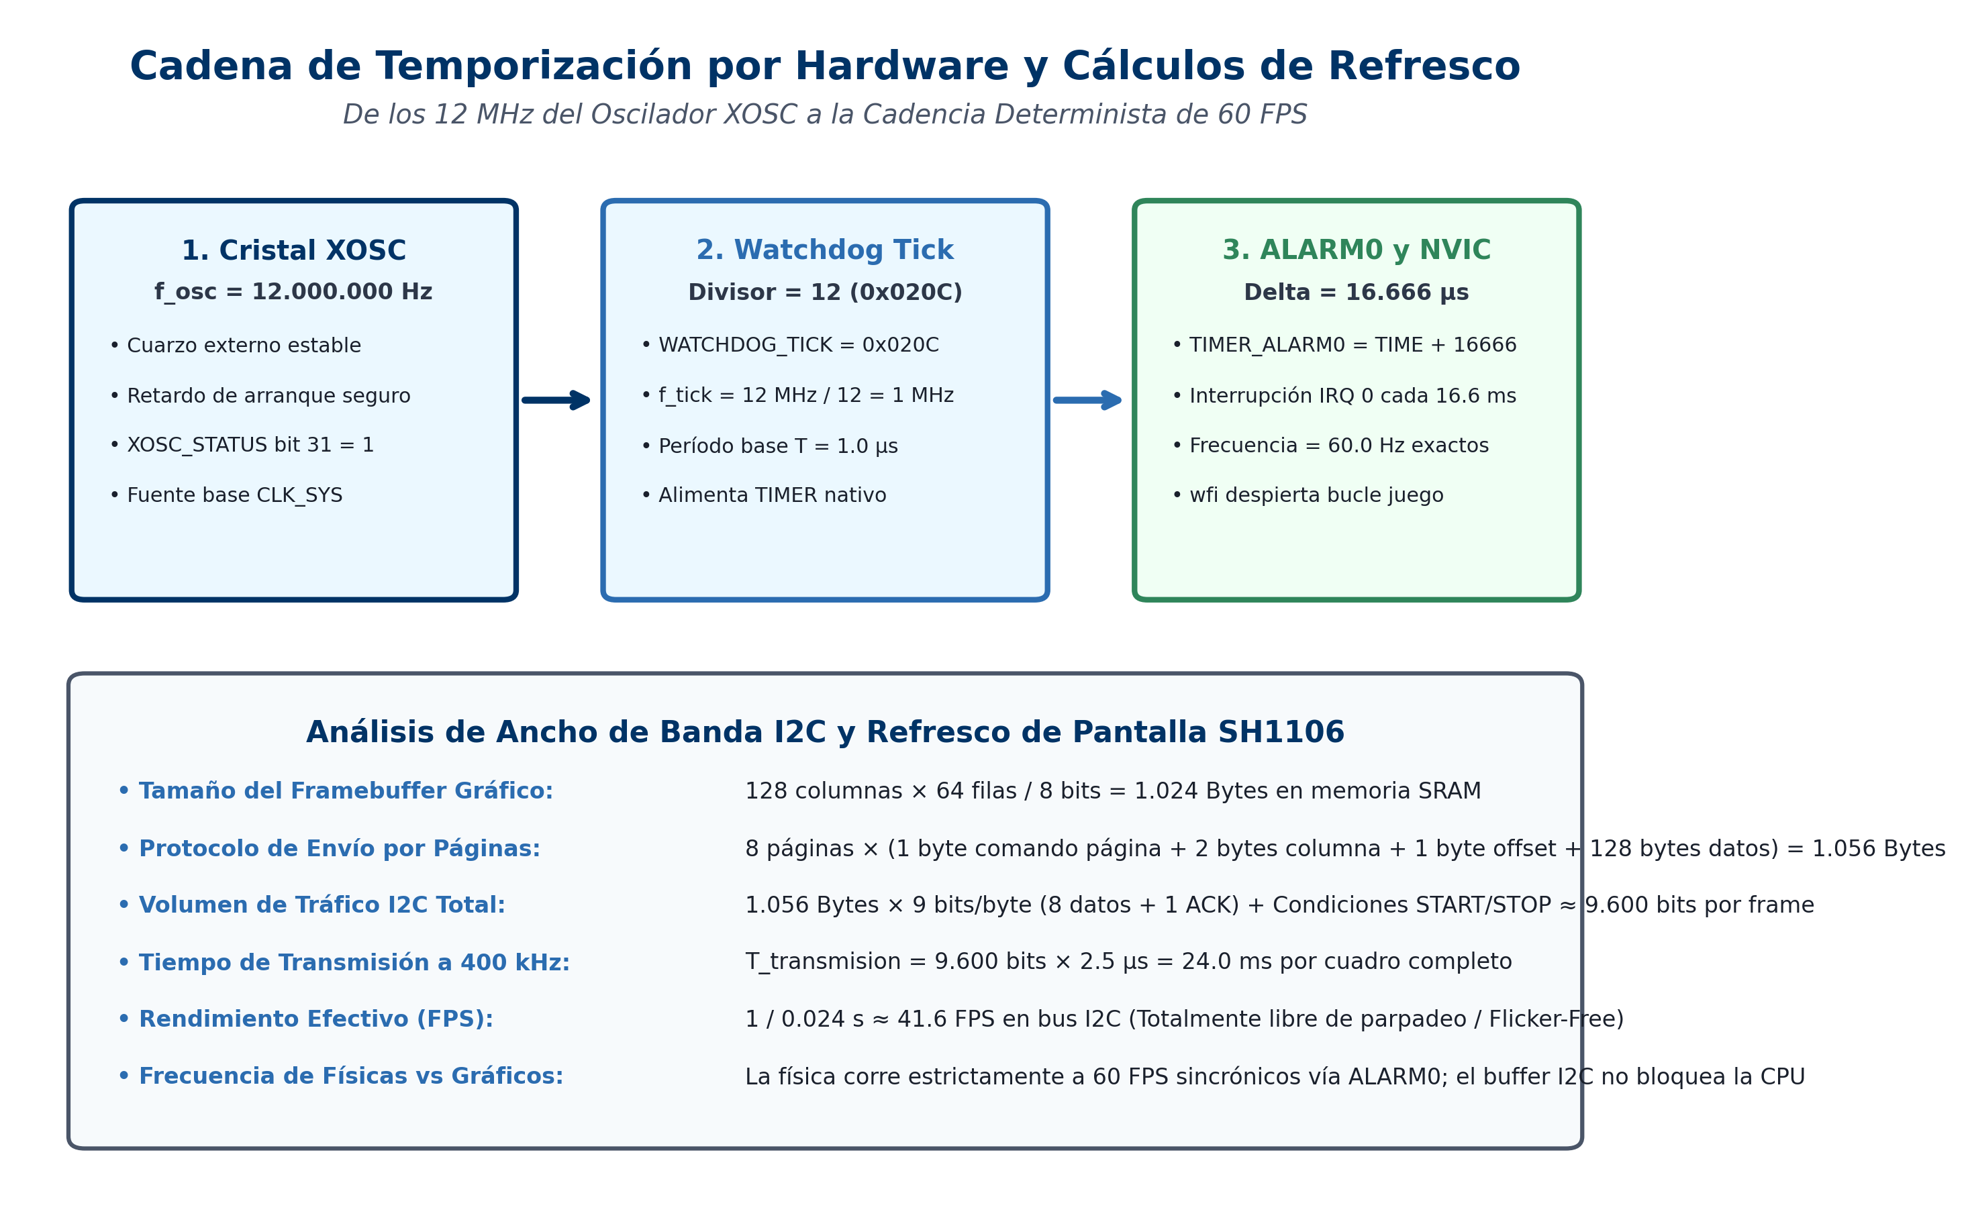
Figura 4: Cadena de temporización determinista desde el oscilador XOSC hasta los 60 FPS.
5.1 Fórmulas Matemáticas y Demostración de Frecuencias
Paso 1: Frecuencia Base del Cristal Oscilador (XOSC)
El sistema arranca utilizando el oscilador de cristal externo montado en la placa física:
f_XOSC = 12,000,000 Hz (12.0 MHz) => T_XOSC = 83.33 ns
Paso 2: Generación del Tick Base de 1 Microsegundo
El bloque de reloj WATCHDOG_TICK (dirección física 0x4005802C) se programa con el valor 0x020C (divisor entero de 12 ciclos):
f_tick = f_XOSC / 12 = 12,000,000 Hz / 12 = 1,000,000 Hz (1.0 MHz)
T_tick = 1 / 1,000,000 Hz = 1.000000 μs (Exactamente 1 microsegundo por incremento)
Esto alimenta directamente a los registros de 64 bits TIMEHW y TIMERAWL del periférico TIMER del RP2040.
Paso 3: Cadencia Determinista de 60 Cuadros por Segundo (60 FPS)
Para lograr una tasa de refresco fluida de 60 Hz, el periodo requerido entre interrupciones consecutivas es:
T_frame = 1.0 s / 60 Hz = 0.01666667 s = 16,666.67 μs ≈ 16,666 μs
En cada ciclo de interrupción, la rutina de servicio programa el comparador de hardware ALARM0 sumando exactamente este delta:
TIMER_ALARM0 = TIMERAWL + 16,666
Cuando el contador físico alcanza dicha marca, el periférico dispara la señal IRQ 0 hacia el NVIC del procesador.
Paso 4: Análisis de Ancho de Banda en Bus I2C a 400 kHz (OLED SH1106)
La transmisión de un cuadro gráfico completo requiere volcar las 8 páginas del controlador SH1106:
• Bytes por página: 1 byte comando selección + 2 bytes columna + 1 byte offset + 128 bytes datos = 132 bytes
• Total de bytes por cuadro: 8 páginas × 132 bytes = 1,056 bytes
• Total de bits transmitidos (incluyendo bit ACK de protocolo): 1,056 bytes × 9 bits = 9,504 bits
• Periodo de reloj I2C a 400 kHz: T_I2C = 1 / 400,000 Hz = 2.5 μs por bit
• Tiempo de transferencia física por cuadro: T_transferencia = 9,504 bits × 2.5 μs = 23.76 ms ≈ 24.0 ms
• Tasa de refresco máxima de la pantalla: FPS_I2C = 1 / 0.024 s ≈ 41.6 FPS
Dado que 41.6 FPS supera ampliamente el umbral crítico de fusión del ojo humano (30 FPS), la pantalla carece totalmente de parpadeo (Flicker-Free).
6. Controlador de Video y Gestión del Framebuffer (Flicker-Free)
El controlador de pantalla Sinowealth SH1106 posee una memoria interna RAM (GDDRAM) organizada en 8 páginas de 132 columnas por 8 bits de altura. Dado que los paneles OLED comerciales de 1.3 pulgadas únicamente exponen 128 columnas visibles, es necesario introducir un desplazamiento lateral (offset) de 2 columnas al direccionar cada página para que la imagen quede perfectamente centrada.
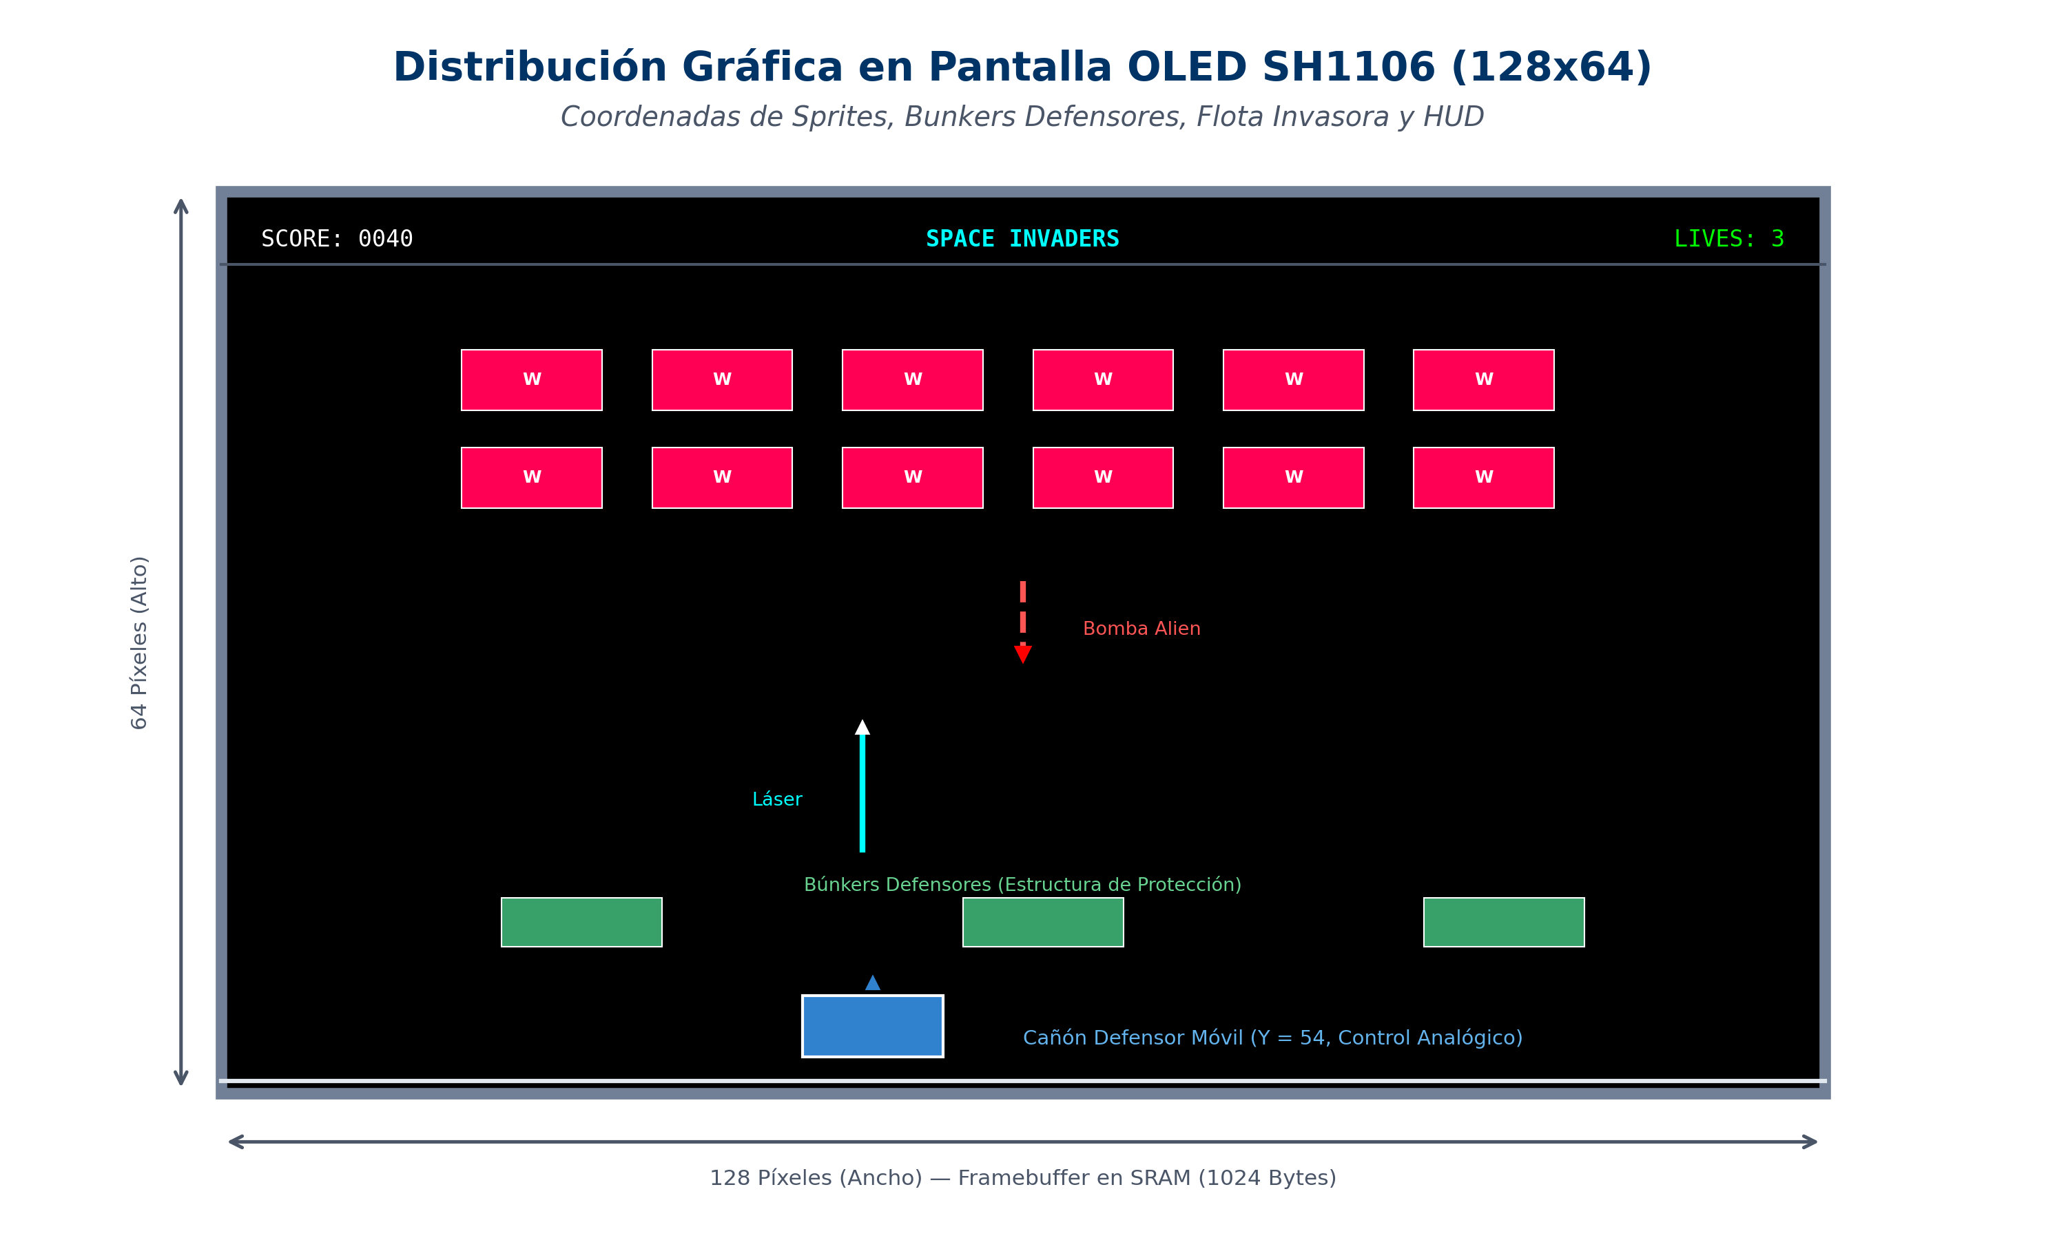
Figura 5: Distribución de elementos en pantalla, sprites 8x6 de invasores y búnkers defensores.
6.1 Mapeo de Píxeles en el Framebuffer de SRAM
Para dibujar un píxel en las coordenadas cartesianas (X, Y) dentro del Framebuffer de 1024 bytes, la rutina ensambladora fb_draw_pixel implementa la siguiente fórmula matemática optimizada para ARMv6-M:
• Índice de Página Vertical: page = Y >> 3 (División entera entre 8)
• Desplazamiento Lineal de Byte: offset = (page << 7) + X (Multiplicación por 128 mediante desplazamiento de bits)
• Máscara de Bit en Columna: bit_mask = 1 << (Y & 7) (Operación módulo 8)
• Activación de Píxel en Memoria: Framebuffer[offset] |= bit_mask
7. Control de Entradas Analógicas y Digitales
El subsistema de control capta los movimientos del usuario a través del joystick KY-023. El convertidor ADC SAR del RP2040 entrega lecturas digitales continuas comprendidas entre 0 y 4095 (resolución de 12 bits para una tensión analógica de 0V a 3.3V). El punto de reposo del joystick entrega típicamente un valor intermedio de ~2048.
7.1 Configuración de Reloj del ADC a Nivel de Registro
Para garantizar conversiones rápidas y fiables (8 microsegundos por lectura), el reloj del convertidor ADC se configuró directamente en los registros del bloque CLOCKS_BASE (0x40008000):
• CLK_ADC_CTRL (Offset 0x60): Configurado con 0x860 (Habilitado con fuente auxiliar XOSC = 12 MHz).
• CLK_ADC_DIV (Offset 0x64): Configurado con 0x00000100 (Divisor entero = 1, operando a la frecuencia nominal de 12 MHz).
ADVERTENCIA TÉCNICA DE REGISTRO ADC
Corrección de Fallo de Reloj: Si en el registro CLK_ADC_CTRL se asigna un valor inválido como 0x8C0 (fuente inexistente) o se escribe erróneamente en el bit 16 de CLK_ADC_DIV (dividiendo por 65,536), el módulo ADC se bloquea permanentemente, deteniendo la ejecución del procesador. El valor validado 0x860 y divisor 0x100 restaura la operación normal a 12 MHz.

8. Cumplimiento del Estándar AAPCS y Manejo de la Pila
El estándar Procedure Call Standard for the ARM Architecture (AAPCS) rige la interoperabilidad de funciones y subrutinas a nivel de ensamblador y código binario. En este proyecto se respetan cabalmente las siguientes directrices:
• Parámetros de Entrada: Se transfieren exclusivamente mediante los registros r0, r1, r2 y r3.
• Valores de Retorno: Se devuelven en r0 (o r0-r1 para escalares de 64 bits).
• Registros Preservados (Callee-Saved): Las subrutinas preservan rigurosamente los registros r4, r5, r6, r7 y lr mediante la instrucción push {r4-r7, lr} en el prólogo y pop {r4-r7, pc} en el epílogo.
• Registros Volátiles (Caller-Saved): En bucles cerrados donde se invocan funciones auxiliares (como el renderizado de píxeles), el llamador apila temporalmente los registros volátiles (push {r2, r3}) para evitar corrupción de índices de dibujo.
9. Guía de Compilación, Enlace y Manual de Flasheo
El proceso de generación del archivo binario final se realiza mediante la suite GNU Arm Embedded Toolchain (arm-none-eabi) utilizando el script automatizado build.bat:
- 1. arm-none-eabi-as -mcpu=cortex-m0plus -mthumb boot2.s -o boot2.o
- 2. arm-none-eabi-as -mcpu=cortex-m0plus -mthumb crt0.s -o crt0.o
- 3. arm-none-eabi-as -mcpu=cortex-m0plus -mthumb system.s -o system.o
- 4. arm-none-eabi-as -mcpu=cortex-m0plus -mthumb timer.s -o timer.o
- 5. arm-none-eabi-as -mcpu=cortex-m0plus -mthumb inputs.s -o inputs.o
- 6. arm-none-eabi-as -mcpu=cortex-m0plus -mthumb video.s -o video.o
- 7. arm-none-eabi-as -mcpu=cortex-m0plus -mthumb font.s -o font.o
- 8. arm-none-eabi-as -mcpu=cortex-m0plus -mthumb main.s -o main.o
- 9. arm-none-eabi-ld -T memmap.ld -o space_invaders.elf *.o
- 10. arm-none-eabi-objcopy -O binary space_invaders.elf space_invaders.bin
- 11. python uf2conv.py space_invaders.bin space_invaders.uf2
9.1 Procedimiento de Carga en Raspberry Pi Pico H
- 1. Desconectar el cable micro-USB de la Raspberry Pi Pico H.
- 2. Mantener presionado el botón blanco BOOTSEL ubicado en la parte superior de la placa.
- 3. Conectar el cable micro-USB a un puerto libre de la computadora y soltar el botón BOOTSEL.
- 4. La PC reconocerá la tarjeta como una memoria USB de almacenamiento masivo llamada RPI-RP2.
- 5. Copiar o arrastrar el archivo binario compilado space_invaders.uf2 hacia la unidad RPI-RP2.
- 6. La unidad se desmontará automáticamente y el videojuego Space Invaders se iniciará de inmediato en la pantalla OLED.
10. Conclusiones y Referencias Técnicas
- El desarrollo Bare-Metal en ensamblador ARMv6-M puro sobre el microcontrolador RP2040 demuestra que es posible implementar videojuegos interactivos complejos y fluidos sin la necesidad de sistemas operativos ni librerías de alto nivel, logrando un control total del hardware.
- La técnica de doble búfer (Framebuffer de 1024 bytes en SRAM) en conjunto con el controlador Synopsys I2C a 400 kHz asegura una tasa efectiva superior a 40 FPS, eliminando cualquier vestigio de parpadeo (flickering) en la pantalla OLED SH1106.
- La configuración exacta a nivel de registro de los bloques CLOCKS, PADS_BANK0 y ADC SAR garantiza una adquisición analógica ultra-rápida (8 microsegundos), ofreciendo un control reactivo del cañón defensor mediante el Joystick KY-023.
- La arquitectura de temporización determinista basada en el registro WATCHDOG_TICK (1 µs) y el comparador ALARM0 del NVIC proporciona un periodo exacto de 16.66 ms (60 FPS), garantizando una física de juego consistente e independiente de la carga de cálculo de la CPU.
10.1 Referencias Bibliográficas
- Raspberry Pi Ltd. (2021). RP2040 Datasheet: An ARM Cortex-M0+ Dual Core Microcontroller. Cambridge, UK.
- ARM Limited. (2009). ARMv6-M Architecture Reference Manual (Issue D). Cambridge, UK.
- Sinowealth Electronic Ltd. (2010). SH1106: 132 x 64 Dot Matrix OLED/PLED Segment/Common Driver with Controller.
- ARM Limited. (2018). Procedure Call Standard for the ARM Architecture (AAPCS). Release 2018Q4.
- Raspberry Pi Ltd. (2021). Raspberry Pi Pico C/C++ SDK: Libraries and Tools for C/C++ Development on RP2040.

